|  |  |
| --- | --- |
|  | Zbornik radova Fakulteta tehničkih nauka, Novi Sad |

**UDK: 621.316(043.3)**

**DOI:** [**https://doi.org/10.24867/11BE24Toholj**](https://doi.org/10.24867/11BE24Toholj)

**MODELOVANJE I ANALIZA UTICAJA PROPADA NAPONA PRIMJENOM TEST MREŽA SA DISTRIBUIRANIM GENERATORIMA**

**MODELING AND ANALYSIS OF THE INFLUENCE OF VOLTAGE SAGS USING TEST NETWORKS WITH DISTRIBUTED GENERATORS**

Jana Toholj, Vladimir A. Katić, Aleksandar M. Stanisavljević, *Fakultet tehničkih nauka, Novi Sad*

**Oblast – ELEKTROTEHNIKA I RAČUNARSTVO**

**Kratak sadržaj –** *U ovom radu se razmatraju propadi napona prilikom simulacije kvarova na različitim mjestima i udaljenostima u modifikovanim IEEE 3-bus i IEEE 9-bus test mrežama. Mreže su modifikovane tako što su u njima priključeni distribuirani generatori,t.j. vjetroelektrane. Cilj je da se utvrdi uticaj priključenih distribuiranih generatora, kao i uticaj udaljenosti mjesta kvara na propade napona. Modelovanje je izvršeno u programskom paketu DIgSILENT Power Factory.*

**Ključne reči:** *propadi napona, IEEE test mreže, vjetroelektrana*

**Abstract** – *In this paper are considered voltage sags during fault simulation at different locations and distances in modified IEEE 3-bus and IEEE 9-bus test grids. The grids have been modified by connecting distributed generators, i.e. wind farms. The goal is to determine the influence of the connected distributed generators in the grid, as well as the influence of the distance of the fault location on the voltage sags. The modelling was performed in the software package DIgSILENT Power Factory.*

**Keywords:** *voltage sags, IEEE test grids, wind farm*

**1. UVOD**

Pod distribuiranim generatorima (DG) podrazumjevaju se generatori manjih snaga, koji se priključuju direktno na distributivnu mrežu i koji za pogon koriste obnovljive izvore energije ili viškove energije iz nekog drugog tehnološkog (proizvodnog) procesa. Samo ime DG vezuje se za izvore energije, koji su rasprostranjeni po distributivnoj mreži. Iz ovoga slijedi da se distribuirana proizvodnja odnosi na električnu energijudobijenu na lokaciji potrošača ili u njegovoj blizini [1].

Priključenje ovih izvora i njihova sinhronizacija sa mrežom obavlja se preko odgovarajućih energetskih elektronskih pretvarača, koji su nelinearne prirode i zasnovani na digitalnim tehnikama upravljanja. Iz tog razloga značajno je razmotriti njihovu interakciju sa mrežom, odnosno obostrani uticaj na parametre kvaliteta električne energije. Uticaj može biti dvojak. Sa jedne strane DG-i poboljšavaju naponske prilike u distributivnoj \_\_\_\_\_\_\_\_\_\_\_\_\_\_\_\_\_\_\_\_\_\_\_\_\_\_\_\_\_\_\_\_\_\_\_\_\_\_\_\_\_\_\_\_\_\_

**NAPOMENA:**

**Ovaj rad proistekao je iz master rada čiji mentor je bio dr Vladimir Katić, red. prof.**

mreži, smanjuju gubitke u prenosu, poboljšavaju pouzda­nost napajanja, ali i doprinose povećanju harmonijske dis­torzije napona. S druge strane, poremećaji naponskih pri­lika u mreži (propadi ili poskoci napona, nesimetrija, fli­ker i sl.) utiču na pravilan i stabilan rad energetskih pretvarača sa strane mreže, odnosno mrežnih invertora (DC/AC).

U ovom radu će se posmatrati propadi napona na sabirnicama mrežnih invertora, kao posljedica kvarova na raznim lokacijama u mreži. Radi referentnijih rezultata, istraživanje će se vršiti na standardizovanim, IEEE test mrežama sa dodatim DG-om (vjetroelektranom) i to IEEE 3-bus i IEEE 9-bus [2]. Koristiće se posebno razvijeni modeli test mreža u demo-verziji programskog paketa DIgSILENT Power Factory [3]. Cilj rada je da utvrdi uticaj priključenih DG, kao i uticaj udaljenosti mjesta kvara na nivo propada napona na sabinicama invertora.

**2. TEST MREŽE**

Pokazalo se da je testiranje različitih scenarija u softverskim alatima vremenski dugotrajno i zahtjevno. Zbog toga, pojavila se potreba da se ustanove jedan ili više referentnih modela distributivnih mreža sa standardizovanom kompleksnošću, strukturom i dobro poznatim i dokumentovanim parametrima, koji mogu da predstavljaju distributivne ili prenosne mreže. Navedeni test i referentni modeli su izabrani kao optimalni da mogu da pokriju najrazličitije potrebe za testiranjem u različitim uslovimai u zavisnosti od tipova opterećenja i same strukture elektroenergetskog sistema. Uglavnom ovi mo­deli predstavljaju uprošćene modele realnih elektro­energetskih sistema. Od velikog broja test mreža ovdje će se koristiti IEEE test mreže (IEEE - *Institute of Electrical and Electronics Engineers*) i to one sa 3 (*IEEE 3-bus*) isa 9 sabirnica (*IEEE 9-bus*) [2]. Da bi se razmatrao uticaj DG-a, ovim test mrežama će se dodati vjetrogenerator na jednoj sabirnici IEEE 3-bus i na dvije sabirnice kod IEEE 9-bus test mreže.

**3. KVALITET ELEKTRIČNE ENERGIJE - PROPADI NAPONA**

Pitanje kvaliteta električne energije je neodvojivo vezano za osnovna postavke elektroenergetskog sistema, pa je od velike važnosti za njegovo funkcionisanje. Kvalitet električne energije predstavlja zajednički interes potrošača i proizvođača električne energije, a problemi u vezi sa kvalitetom su postavljeni u žižu interesovanja savremene distributivne mreže. Od posebnog interesa si viši harmonici i propadi napona, jer su njihovi efekti posebno izraženi u radu EES-a i potrošača [4]. U ovm radu fokus će biti na propadima napona.

Propad napona predstavlja kratkotrajno smanjenje efek­tivne vrijednosti napona od 10% do 90% nominalne vri­jednosti, obično u trajanju od polovine periode do 1 min. Na slici 1 prikazan je tipičan vremenski oblik propada na­pona. Uzroci propada napona su kratki spojevi, uključenje velikih potrošača (asinhronih motora i elektrolučnih peći), povezvanje distributivnih transformatora i druga preopte­rećenja u mreži. Posljedice propada napona su otkazivanje opreme, prekid programa, gubitak informacija, prekid proizvodnog procesa ili oštećenje industrijskih proizvoda. Kod DG-a propadi mogu da izazovu prevelike struje i pregorjevanje tranzistorskih prekidača u invertoru, gubitak sinhronizacije i ispad DG-a.

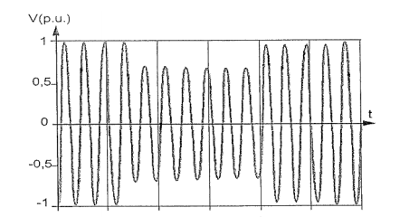

Sl. 1. *Vremenski oblik propada napona [4]*

**4. MODELOVANJE IEEE TEST MREŽE**

Za ovo istraživanje izvršeno je modelovanje IEEE test mreža sa 3 i 9 sabirnica dopunjenih sa DG-ma (vjetroelektranama) u programskom jeziku DIgSILENT Power Factory [3].

**4.1. Model IEEE 3-bus test mreže**

U standardnom modelu IEEE 3-bus dodato je 3 MW iz DG-a (dva vjetrogeneratora snage od po 1,5 MW) na sabirnici 3 i izvršene odgovarajuće simulacije. Na slici 2 prikazan je model ove mreže u demo-verziji DIgSILET-a. Vide se još dva sinhrona generatora na sabirnicama 1 i 2, kao i odgovarajuća potrošnja na sabirnicama 2 i 3. Sve sabirnice su direktno povezane dalekovodima.

**4.2. Model IEEE 9-bus test mreže**

U standardnom modelu IEEE 9-bus dodato je 3 MW iz DG-a i to dva vjetrogeneratora snage od po 1,5MW, po jedan na sabirnicama 2 i 3, te izvršene odgovarajuće simulacije. Na slici 3 prikazan je model ove mreže u demo-verziji DIgSILET-a. Vide se još tri sinhrona generatora na sabirnicama 1 i 2, kao i odgovarajuća potrošnja na sabirnicama 1, 2 i 3, te odgovarajuća električna mreža između njih.

**5. REZULTATI SIMULACIJA**

Simulirani su jednopolni (*1pks*) i tropolni (*3pks*) kratki spojevi na različitim sabirnicama kako bi se uočio uticaj promjene mjesta kvara na nivo propada napona.

**5.1. Rezultati simulacija na IEEE 3-bus test mreži**

Posmatrani su 1pks i 3pksi njihov uticaj na nivo propada napona na mjestu priključenja vjetrogeneratora, tj. na sabirnici 3.

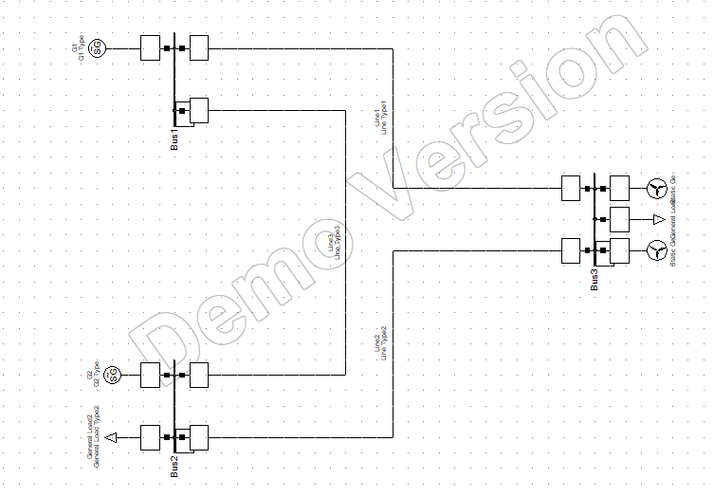

Sl. 2. *Model modifikovane IEEE 3-bus test mreže modelovane u DIgSILENT-u*

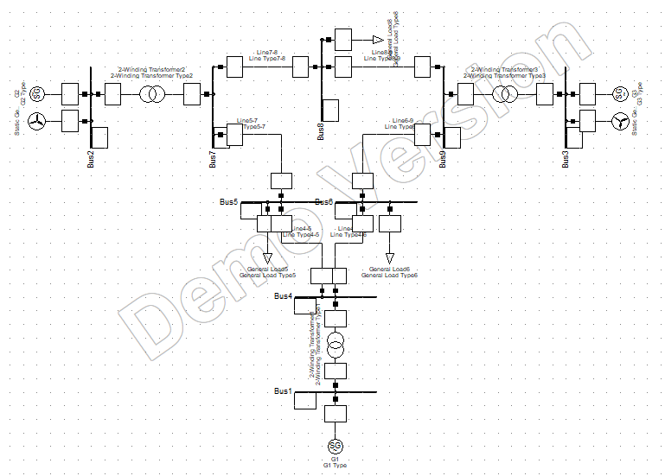

Sl. 3. *Model modifikovane IEEE 9-bus test mreže modelovane u DIgSILENT-u*

**5.1.1. Kvar na sabirnici 1**

Na slikama 4 i 5 prikazani su rezultati simulacija, odnosno fazni naponi na sabirnici 3 u slučaju 1pks (u fazi B) i 3pks na sabirnici 1, respektivno.

Mogu se uočiti odgovarajući poremećaji napona i značajne dubine propada. U tabeli 1 date su numeričke vrijednosti ovih propada za oba slučaja.

**5.1.2. Kvar na sabirnici 2**

Na slikama 6 i 7 prikazani su rezultati simulacija, odnosno fazni naponi na sabirnici 3 u slučaju 1pks (u fazi B) i 3pks na sabirnici 1, respektivno.

Opet se mogu uočiti odgovarajući poremećaji napona i značajne dubine propada, s tim da je uticaj 3pks nešto manji.

U tabeli 1 date su numeričke vrijednosti ovih propada za obaslučaja.

**5.1.3. Kvar na sabirnici 3**

Na slikama 8 i 9 prikazani su rezultati simulacija, odnosno fazni naponi na sabirnici 3 u slučaju 1pks (u fazi B) i 3pks na sabirnici 3, respektivno. Kao što je i očekivano napon je nula u oba slučaja. Rezultati su numerički predstavljeni u tabeli 1.

*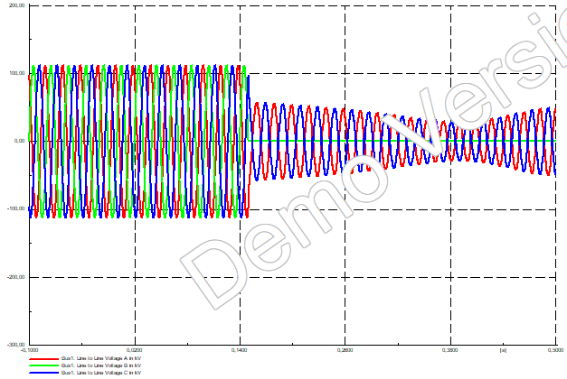*

Sl.4. *Fazni naponi tokom 1pks u fazi B na sabirnici 1*

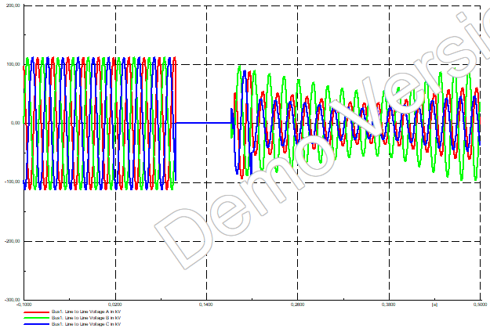

Sl. 5. *Fazni naponi tokom 3pks na sabirnici 1*

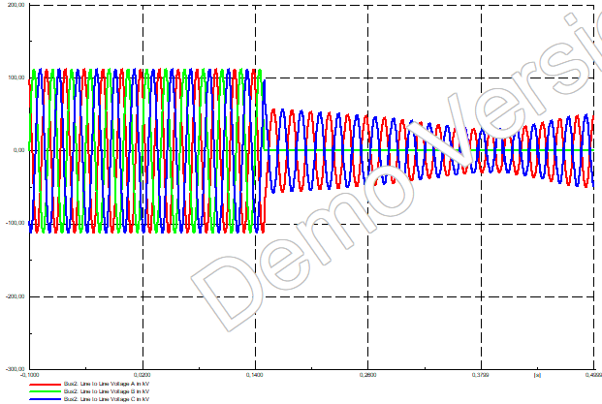Sl.6. *Fazni naponi tokom 1pks u fazi B na sabirnici 2*

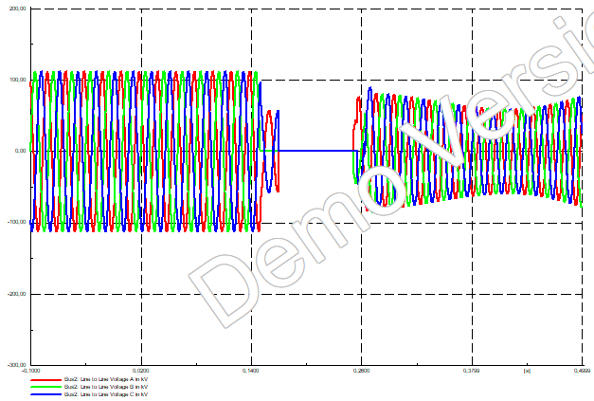

Sl.7 *Fazni naponi tokom 3pks na sabirnici 2*

Tabela 1. *Propadi napona na sabirnici 3 pri 1pks i 3pks na sabirnicama 1, 2 i 3*

|  |  |  |  |
| --- | --- | --- | --- |
| Faze | Kr.spoj na sab. 1 | Kr.spoj na sab. 2 | Kr.spoj na sab. 3 |
| 1pks |  |  |  |
| A | -69.56% | -69.99% | 0 |
| B | 0 | 0 | 0 |
| C | -69.56% | -69.99% | 0 |
| 3pks |  |  |  |
| A | -55.21% | -42.77% | 0 |
| B | -46.34% | -41.89% | 0 |
| C | -67.22% | -42.91% | 0 |

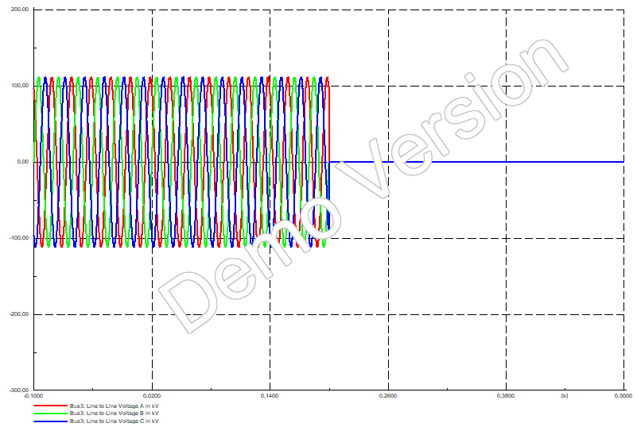

Sl.8. *Fazni naponi tokom 1pks u fazi B na sabirnici 3*

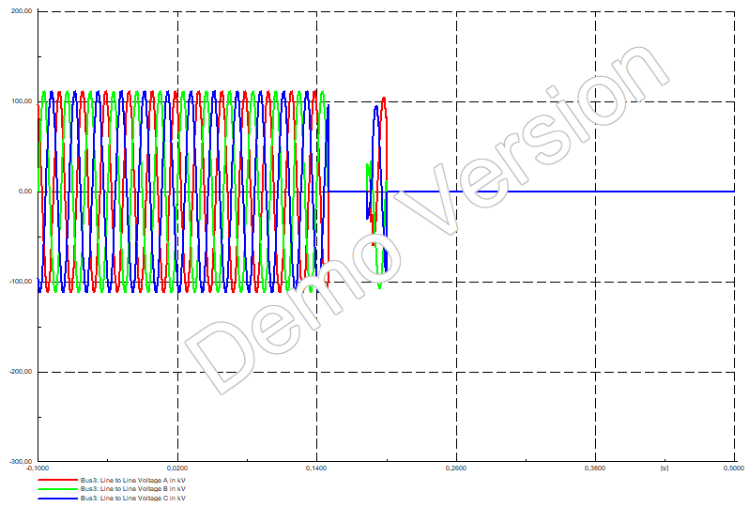

Sl.9. *Fazni naponi tokom 3pks na sabirnici 3*

**5.2. Rezultati simulacija na IEEE 9-bus test mreži**

Simulirani su 1pks i 3pks na različitim sabirnicama kako bi se uočio uticaj priključenih vjetrogeneratora na nivo propada napona. Rezultati simulacija pri kvarovima na sabirnicama 2, 6 i 9 dati su nastavku.

**5.2.1. Kvar na sabirnici 2**

Na slikama 10 i 11 prikazani su rezultati simulacija, odnosno fazni naponi u slučaju 1pks (u fazi C) i 3pks na sabirnici 2, respektivno. Mogu se uočiti značajni propadi napona pa i kratkotrajni prestanak napajanja. U tabeli 2 date su numeričke vrijednosti propada za oba slučaja.

**5.2.2. Kvar na sabirnici 6**

Na slikama 12 i 13 prikazani su rezultati simulacija, odnosno fazni naponi u slučaju 1pks (u fazi C) i 3pks na sabirnici 6, respektivno. Mogu se uočiti značajni propadi napona pa i kratkotrajni prestanak napajanja. U tabeli 2 date su numeričke vrijednosti propada za oba slučaja.

**5.2.3. Kvar na sabirnici 9**

Na slikama 14 i 15 prikazani su rezultati simulacija, odnosno fazni naponi u slučaju 1pks (u fazi C) i 3pks na

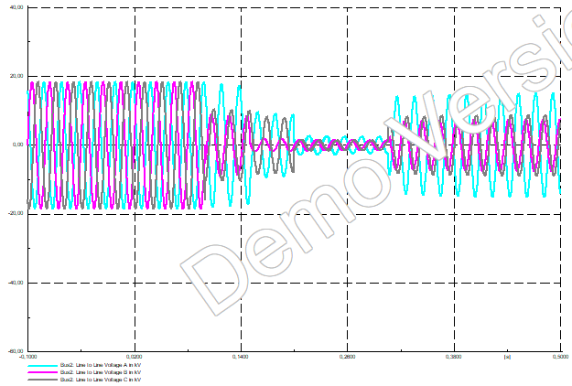

Sl.10. *Fazni naponi tokom 1pks faze C*

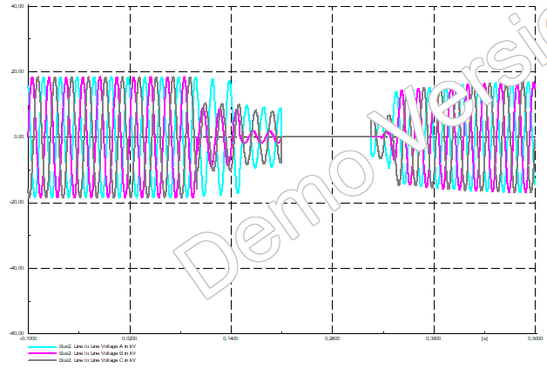

Sl.11. *Fazni naponi tokom 3pks*

sabirnici 9, respektivno. Mogu se uočiti značajni propadi napona pa i kratkotrajni prestanak napajanja. U tabeli 1 date su numeričke vrijednosti ovih propada za oba slučaja.

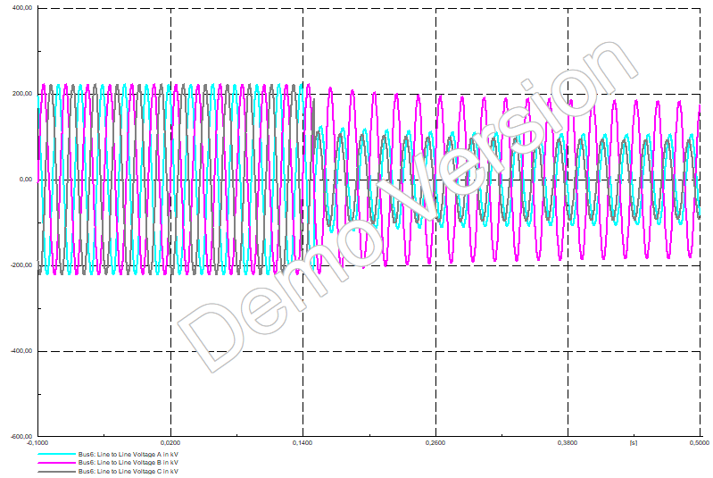

Sl.12. *Fazni naponi tokom 1pks u fazi C*

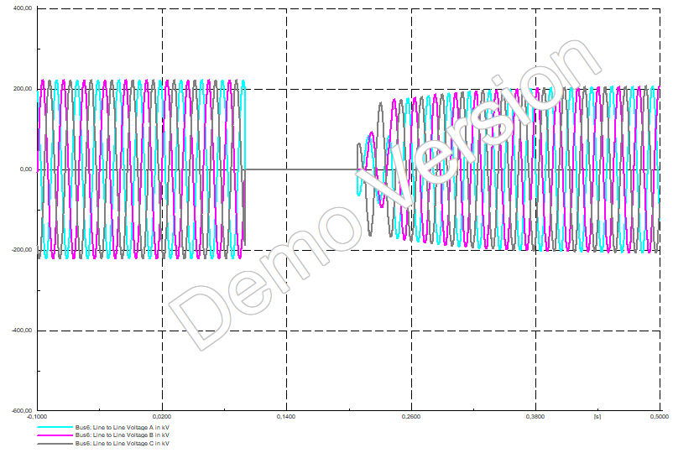

Sl.13. *Fazni naponi tokom 3pks*

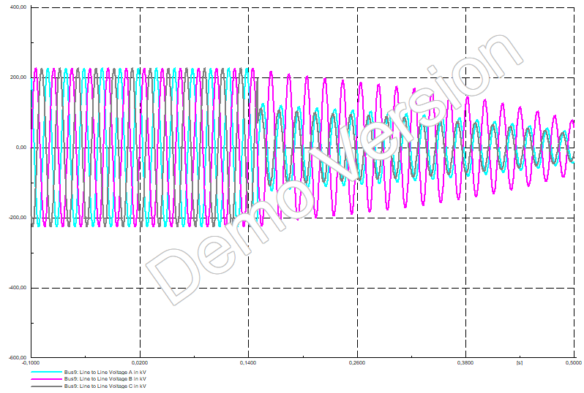

Sl.14. *Fazni naponi tokom 3pks*

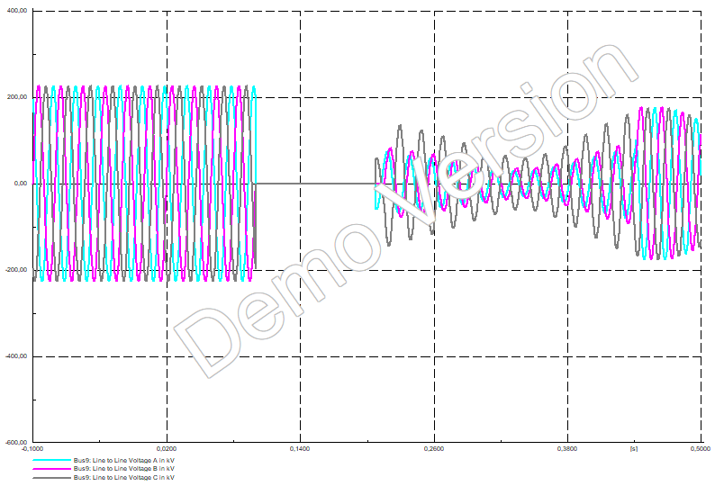

Sl.15. *Fazni naponi tokom 3pks*

Tabela 2. *Propadi napona pri 1pks i 3pks na sabirnicama 2, 6 i 9*

|  |  |  |  |
| --- | --- | --- | --- |
| Faze | Kr.spoj na sab. 2 | Kr.spoj na sab. 6 | Kr.spoj na sab. 9 |
| 1pks |  |  |  |
| A | -71.67% | -56.62% | -78.62% |
| B | -83.11% | -21.21% | -57.30% |
| C | -83.89% | -64.63% | -81.42% |
| 3pks |  |  |  |
| A | -68.45% | -52.14% | -86.67% |
| B | -86.99% | -48.46% | -80.21% |
| C | -66.67% | -67.29% | -67.99% |

**6. ZAKLJUČAK**

Analizom više različitih slučajeva za jednopolni i tropolni kratak spoj, zaključenoje da priključenje DG-a u mreži u manjoj ili većoj mjeri doprinosi povećanju karakteristika propada napona na izabranim pozicijama. Ukoliko je u mreži priključeno više DG-a to je veća snaga dobijena iz njih, i povećanje propada napona će biti veće.

U slučaju IEEE 3-bus test mreže praćeni su rezultati pri kvarovima na sabirnicama 1, 2 i 3 respektivno. Rezultati propada napona pri kvarovima na sabirnicama 1 i 2 su približni, iz razloga što se sabirnice nalaze na sličnoj udaljenosti od sabirnice 3.

Za IEEE 9-bus mrežu izvršena je slična analiza za priključena dva vjetrogeneratora (jedan na sabirnicu 2, drugi na sabirnicu 3), a testirani su jednopolni i tropolni kratki spojevi na sabirnicama 2, 6 i 9. Rezultati simulacije pokazuju da su najmanji propadi napona pri kvaru na sabirnici 6. Ova sabirnica je daleko od priključenih vjetrogeneratora, pa je to razlog nižih propada. Nešto veći propadi su pri kvaru na sabirnici 9, dok su najveći pri kvaru na sabirnici 2, na koju je priključen jedan vjetrogenerator. Takođe, kvarovi koji su bliži priključenim DG-a, dovode do većih propada. Pored mjesta kvara i pogonskog stanja sistema, na propade napona u eletroenergetskom sistemu utiče i vrsta kvara.

**7. LITERATURA**

[1] V. Mijailović, *„Distribuirani izvori energije – principi rada i eksploatacioni aspekti“*, Akademska misao, Beograd, 2011.

[2] A. Stanisavljević, V.A. Katić, B. Dumnić, B. Popadić, „A Brief Overview of the Distribution Test Grids with a Distributed Generation Inclusion Case Study“, *Serbian Journal of Electrical Engineering*, Vol.15, No.1, Feb.2018, pp. 115 – 129,

[3] <https://www.digsilent.de/en/>

[4] V.A. Katić, A. Tokić, T. Konjić: *„Kvalitet električne energije“*, TEMPUS-CEFES, Fakultet tehničkih nauka, Novi Sad, 2007.

**Kratka biografija:**

|  |  |
| --- | --- |
| *jjj* | **Jana Toholj** rođena je 1996. god. u Ljubinju, BiH. Osnovne studije završila je na Fakultetu tehničkih nauka 2019. god., a master 2020. god. iz oblasti Elektrotehnike i računarstva. |
| ***DSC_0046-2*** | **Vladimir A. Katić** rođen je 1954. god. u Novom Sadu. Doktorirao je na Univerzitetu u Beogradu 1991. god. Od 2002. god. je redovni profesor Univerziteta u Novom Sadu. Oblasti interesovanja su mu energetska elektronika, kvalitet električne energije, obnovljivi izvori električne energije i električna vozila. |
|  | **Aleksandar M. Stanisavljević**, rođen je u Beogradu 1988. god. Doktorirao ne na Univerzitetu u Novom Sadu 2019. god. gde je trenutno u zvanju docenta. Oblast interesovanja su mu integracija obnovljivih izvora energije na mrežu i kvalitet električne energije. |